**Кросс Нации – 2023**

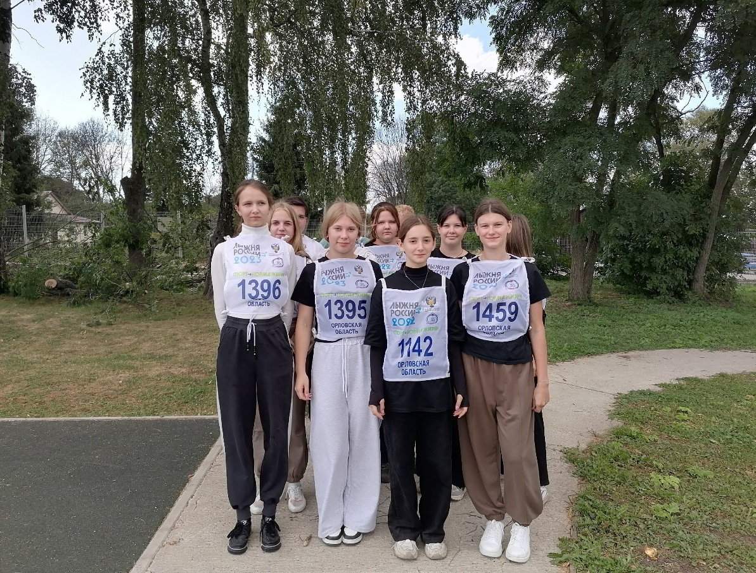 13 сентября 2023 В нашей школе прошло массовое физкультурное мероприятие в рамках Всероссийского дня бега «Кросс Нации – 2023». В забеге приняли участие школьники 2-9 классов.

